目錄

顧客問卷調查報告 2

店鋪銷售報告 3

新品銷售會議紀錄 4

新品銷售計畫 5

顧客問卷調查報告

目的  
藉由新品試喝，瞭解、分析顧客的口味，以決定是否調整商品

內容  
統計期間：2025/11/01～2025/11/30

分析結果  
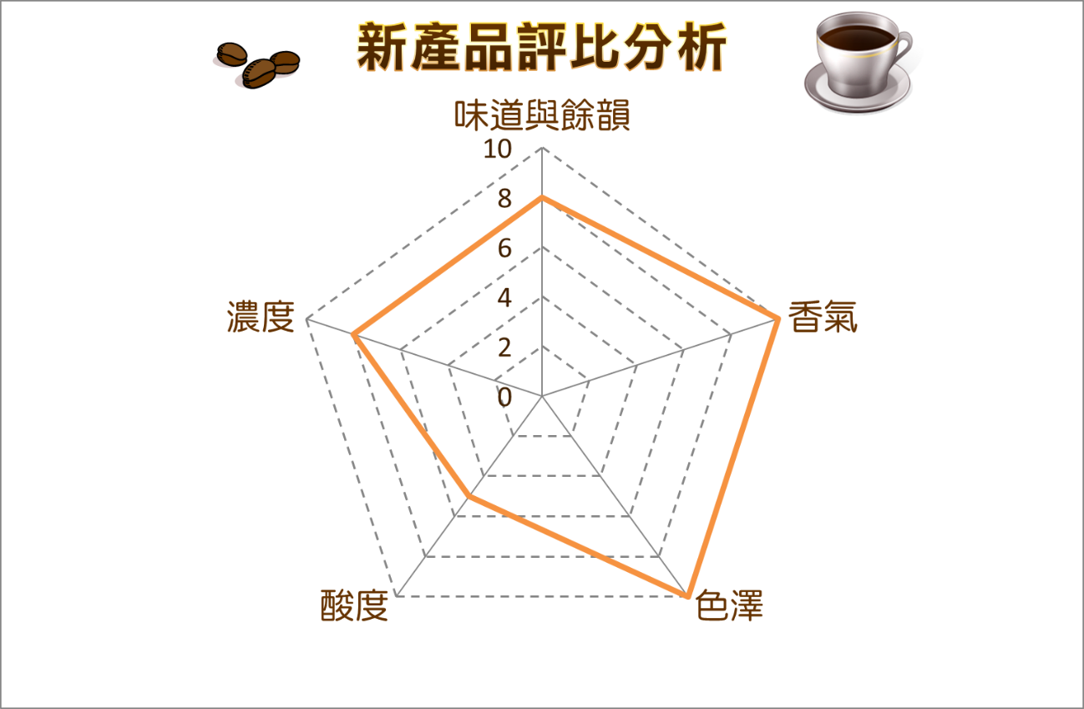

店鋪銷售報告

統計期間  
2025/11/01～2025/11/30

統計店鋪  
北區分店（共30家）

業績  
  
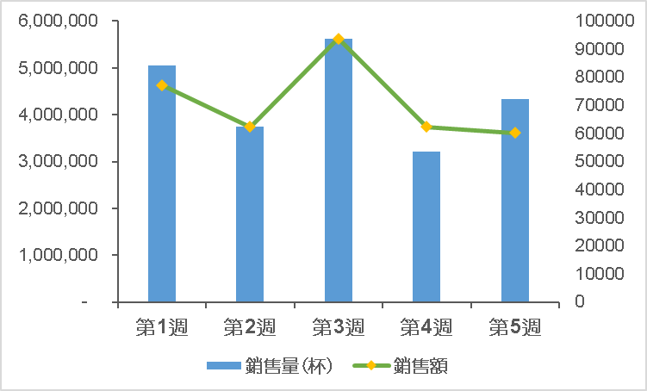

新品銷售會議紀錄

時間  
2026年01月04日（二）下午三點～下午五點

議題  
討論新商品「西西里檸檬咖啡」的販賣計劃

地點  
會議室C

出席人員  
陳行銷主任靜佳小姐、盧第一商品部長維哲先生、林商品部長子任先生、黃商品主任惠妃小姐、周冠宇、鄭怡欣（以上均為商品部）、北區各分店店長

議事  
討論今年度的預計推出的新產品「西西里檸檬咖啡」的販賣策略。  
討論販賣計劃及行銷策略的實施。  
各分店提出問題與意見。

決議事項  
商品部提出之販賣計畫通過。  
新品於北區各分店首賣

新品銷售計畫

商品名稱  
西西里檸檬咖啡

定價  
(L)$80、(M)$65

首賣時間  
2026/02/15　12:00

販賣地點  
北區分店（共30家）

本期目標  
5,000杯

備註  
本期未達目標銷售量，南區分店是否販售需再討論